摘 要
随着网上支付的流行和社会变革的发展，使得各大高等院校也在不断改革创新中，习近平总书记就强调过：科技创新是核心，抓住了科技创新就抓住了我国发展全局的牛鼻子。尤其是学校理应首当其冲，让银行和校园之间架构一座桥梁，这是建设智慧校园过程中的重要组成部分。
本论文采用面向对象的系统设计方法，该系统以Visual Studio Code和Google Explorer为开发工具，前端以HTML为编程语言，Javascript为脚本语言，后端采用Java开发语言，Mysql数据库技术以及Tomcat服务器。系统具有校园卡管理、个人信息管理、校园卡充值管理、消费信息管理、校园卡挂失和注销等等功能模块。因此，通过对该系统进行了功能测试，结果表明，系统功能是运行良好的，界面友好可操作性，服务器可以正确处理数据，总的来说，本系统在经济上是可行的，有着较高的应用价值。
关键词：校园卡充值管理；校园卡管理；Visual Studio Code；Mysql；Javascript

ABSTRACT
With the popularity of online payment and the development of social change,which makes major institutions of higher education also in the continuous reform and innovation,General Secretary Xi Jinping has stressed that:scientific and technological innovation is the core,and seizing the scientific and technological innovation has seized the bull's nose of the overall development of China.In particular,schools should bear the brunt of this,and it is an important part of the process of building a smart campus for banks to enter the campus and build a bridge between the bank and the campus.
This paper adopts object-oriented system design method,the system uses Visual Studio Code and Google Explorer as development tools,the front-end uses HTML as programming language,Javascript as scripting language,and the back-end uses Java development language. Mysql database technology and Tomcat server.The system has campus card management, personal information management,campus card recharge management, consumption information management,campus card loss reporting and cancellation and other functional modules. Therefore,through the function test of the system, the results show that the system function can run,the interface can run normally,the server can process the data correctly,in general, the system is economically feasible,it has high application value.
Key words:Campus card recharge management;Campus card management;Visual Studio Code;Mysql;Javascript

目 录
第1章 绪论 1
1.1 选题背景和意义 1
1.2 国内研究现状 1
1.3 国外研究现状 1
1.4 研究内容 2
1.5 本文的组织结构 2
第2章 相关技术 3
2.1 JDBC技术 3
2.2 JSP技术 3
2.3 三层体系结构 3
第3章 系统分析 5
3.1 可行性分析 5
3.2 系统功能分析 5
3.3 系统流程分析 6
3.3.1 登录流程 6
3.3.2 个人信息添加流程 7
3.3.3 校园卡挂失业务流程 7
3.3.4 校园卡注销业务流程 7
第4章 系统设计 9
4.1 系统功能结构设计 9
4.2 数据库设计 9
4.2.1 数据库概念结构设计 9
4.2.2 数据库物理结构设计 13
第5章 系统实现 17
5.1 注册登录 17
5.2 学生管理 21
5.3 个人信息管理 23
5.4 校园卡管理 25
5.5 校园卡充值 28
5.6 校园卡挂失 31
5.7 校园卡注销 34
5.8 消费信息管理 38
第6章 系统测试 41
6.1 测试目的及意义 41
6.2 功能测试 41
6.3 测试结论 42
结论 43
参考文献 44
致谢 46

绪论

1.1 选题背景和意义
随着科学技术的不断发展，网上支付也融入到了广大人民群众的日常生活中，各大高等院校也在不断改革创新中，习近平总书记就强调过：科技创新是核心，抓住了科技创新就抓住了我国发展全局的牛鼻子^{[1]}。
如今，数字经济、数字社会、数字政治以及数字校园已成为时代特征，为什么要加快建设数字化校园，这对建设数字化校园有哪方面的优势呢？为了解决学生在校园消费面临的各个问题，为了缓解学校财政部门的工作量，为了解决学生排队办卡且充值缴费等等问题，所以以卡代币在各大高等院校间变得流行起来。因此，学生校园卡充值管理系统给学生和院校财政部门提供了高效和快捷的处理方式，这是建设数字化校园过程中的重要组成部分，直接构成了中国式现代化数字型校园发展的基础平台。
考虑到学生使用学生校园卡充值的现状，结合现代管理的新理念，开发出学生校园卡充值管理系统，主要是帮助学生使用校园卡充值、查询余额等更加方便和优质的服务。因此，该系统不仅大大方便学校师生的工作，提高学校管理和满足要求的效率。

1.2 国内研究现状
最初，校园卡只适用于食堂卡，只对食堂收费。随着持卡学生人数的逐渐增多和消费类型的增加，逐渐增加了超市、图书馆、日常生活等应用，这时的校园卡已经不能作为食堂就餐的唯一标准，校园卡必须与银行卡挂钩，这样银行卡才能方便地转到校园卡上，但两种卡结合在一起，分别用于实现银行端和校园端的不同功能。例如，我们就说安全问题、网络问题和校园卡相关问题需要特别注意和严格。2021年，张艳在《校园卡数据分析平台建设及运用》中提到校园一卡通系统的优势在于将不同的资源分组和信息完全整合，在一个数据分析平台上优化学生管理，同时在数据分析平台上有效分配和整体利用资源。2020年，侯晓龙在《校园卡聚合应用研究》中提到随着数字校园的发展，校园卡的使用包括校园卡支付、手机APP支付、NFC支付、虚拟卡支付等多种形式它将各种支付方式整合到一个统一的支付应用系统中，同时整合校园卡卡使用范畴，实现身份认证、访问控制通道、登录和退出的聚合应用。

1.3 国外研究现状
国外对校园卡的管理研究较早，经历多年的发展，学生可以在校园内通过手机来进行消费充值交易等功能，这给学校管理带来了诸多便利。2020年，Robbins Karen在《Living
on Campus: An Architectural History of the American Dormitory by Carla Yanni (review) 》中校园一卡通系统在高校得到了迅速的发展，对校园一卡通系统应用中的IC卡、资金、设备、网络、信息等一系列安全问题，探讨IC卡、设施、设备、网络、信息等在校园一卡通系统应用中的一些安全问题，校园卡具有现金支付功能，因此其安全性非常重要，如何在校园一卡通系统建设中保护校园卡是要研究的另一个重要问题，因此考察校园一卡通系统的建设起到了至关重要的地位。2019年，Dewiani、Palantei Elyas、Azwar Misa Amira和Artini Sitti Wahyuni在《Transactions of Real-Time Medical Services Using Smart Card to Support the Role of Smart Campus》中提到了校园虚拟卡系统的设计，通过纵向划分共性应用，大大提高了平台的并行性，解决了共性应用的复杂性，也大大提高了校园虚拟卡系统的实用性和安全性水平。当学生卡与银行连接时，还必须考虑网络安全，学生卡网络通过虚拟专用网络与校园网连接，以保证安全。此外，在三个网络的输入和输出端都必须配置防火墙，内部网络也必须保证安全，以防止IP地址欺骗和未经授权的访问。2018年，Greg Landgraf在《Data Collection and Privacy》中提到了只有通过数据，我们才能了解和优化学习和教学环境。作为最能反映学生校园生活的企业数据，校园地图应用数据在建设智慧校园中发挥着关键作用，它为学生的校园生活及其管理提供决策支持，使管理者更容易查询和分析数据，并对特定的可视化模型和交互方式进行编程和实施。

1.4 研究内容
本文的研究内容是开发一个学生校园卡充值管理系统来管理和分析学生校园卡的使用需求，并研究如何设计和开发一个适合管理者和学生使用的学生校园卡充值管理系统。根据需求，本系统主要包括：用户登录模块、个人信息管理模块、校园卡充值模块、校园卡管理模块、消费信息管理模块、校园卡挂失管理模块和校园卡注销管理模块。
本文从系统分析、系统设计、数据库设计、系统实现和系统测试等多个方面考察了学生校园卡充值管理系统的设计和开发。

1.5 本文的组织结构
第一章绪论。本章主要介绍学生校园卡充值管理系统开发的背景、研究现状等内容。
第二章相关技术。本章主要介绍学生校园卡充值管理系统所用到的技术工具阐述说明。
第三章系统分析。本章主要分析学生校园卡充值管理系统的可行性分析、功能分析、流程分析的内容。
第四章系统设计。本章主要介绍学生校园卡充值管理系统的系统功能结构设计、数据库设计。
第五章系统实现。本章主要介绍学生校园卡充值管理系统的实现过程。
第六章系统测试。本章主要介绍学生校园卡充值管理系统测试过程。

相关技术

2.1 JDBC技术
JDBC技术由一组用Java编程语言编写的类和接口组成，为开发者提供一个标准的API^{[2]}。客户端和数据库之间的所有通信都是通过Connection进行的，JDBC技术是一个用于执行SQL查询的Java API，它允许应用程序访问一组软件或硬件程序，API（应用编程接口）是一组预定义的功能，所以开发人员无需访问源代码或了解其内部结构。所有对数据库的添加、删除和更改都可以通过Statement对象用于向数据库发送SQL查询，而ResultSet对象是SQL查询的执行结果。next()可以被调用来维护一个数据字符串游标，并通过将游标指向一个特定的数据字符串来检索字符串数据。

2.2 JSP技术
JSP是基于文本的应用程序，其中HTML和Java共存，它们由HTML代码和JSP标签组成，可以很容易地用于创建动态网页^{[3]}。例如，servlet可以简化开发和改善界面设计，使用servlets来管理业务流程，JSP来创建动态网页，JSP技术将许多功能封装在根据XML标准开发的特殊标签中，而MVC设计模式将JSP置于可视化层。可推断出，所有的编程操作都是在服务器端进行的，只有结果是通过网络发送到客户端服务的，与客户端的浏览器无关。

2.3 三层体系结构
在三层结构中，整个商业应用被划分为界面层、业务逻辑层和数据访问层，层次结构的目的是为了实现 "高内聚低耦合 "的概念^{[2][4]}。分层结构是软件架构设计中最常见和最重要的结构，具体结构有以下几种：
(1）用户界面层：该层位于外层，最接近用户，用于通过显示数据和接收用户的输入来提供一个互动的用户界面^{[2]}。
(2) 业务逻辑层：负责处理基本任务和数据传输，这对于进行复杂的逻辑推理和验证数据库中的数据是必要的，它主要负责解决具体问题，也可以理解为操作数据层和使用业务逻辑处理数据^{[2]}。如果说数据层代表构件，那么逻辑层则代表这些构件的构建。
(3）数据访问层：它主要负责直接访问数据库，并根据数据库操作的值向业务逻辑层提供数据，进行添加、删除、修改和验证^{[2]}。
在一个具有三层结构的面向对象的系统中，各种系统功能是通过各种对象的交互来完成的。在这种情况下，对于系统开发者来说，单个对象如何在内部实现并不重要，但对象之间的合作关系成为系统设计的核心。从类之间的通信到模块之间的交互，这些都是在系统设计过程开始时需要考虑的最重要的几点。

第3章 系统分析

3.1 可行性分析
（1）技术可行性分析
该系统前端使用HTML，后端使用Java开发，使用MySQL数据库进行数据存储。所用的开发工具非常先进，可以结合所学知识，借鉴相关优秀文献，以技术上可行的方式对学生校园卡充值管理系统涉及的相关流程进行全面了解，从而开发出该系统。
（2）运行可行性分析
该系统使用Visual Studio Code开发，用Java和HTML编写，构成简单，有一个简单的用户界面，非常容易使用，适合所有年龄的人，不需要培训，可以直接按需运行，所以在运行上是可行的。

3.2 系统功能分析
本学生校园卡充值管理系统主要实现了注册登录、校园卡管理、校园卡充值管理、消费信息管理、校园卡挂失和注销这些功能模块，下面将分别对这些功能模块进行详细的功能分析。
- 学生。学生对校园卡的功能需求包括注册账号、登录系统、个人信息管理、在线充值、消费信息、校园卡挂失申请以及注销申请，学生用例图如图3.1所示。
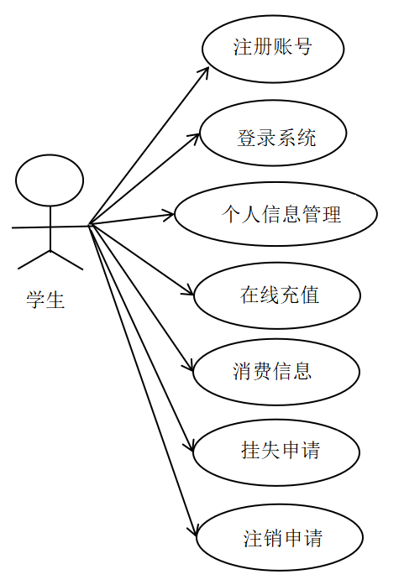
图3.1 学生用例图
- 管理员。管理员对校园卡的功能需求主要包括登录系统、学生管理、校园卡管理、充值信息管理、校园卡挂失审核以及注销校园卡，管理员用例图如图3.2所示。
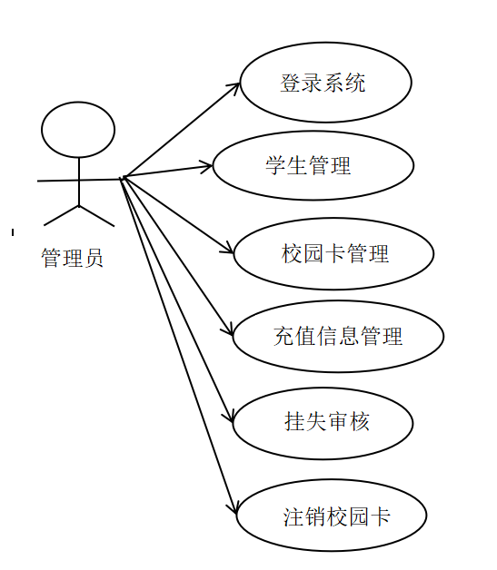
图3.2 管理员用例图

3.3 系统流程分析

3.3.1 登录流程
为保证系统安全，用户必须登录后才能进入学生充值管理系统，用户登录流程图如图3.3所示。
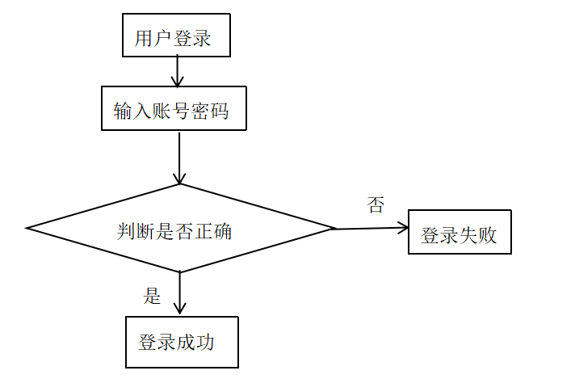
图3.3 用户登录流程图

3.3.2 个人信息添加流程
在添加个人信息时，系统会自动检查这些信息。如果信息是合法的，就会成功输入数据库；如果不合法，则输入失败，必须重新输入信息。个人信息添加流程图如图3.4所示。
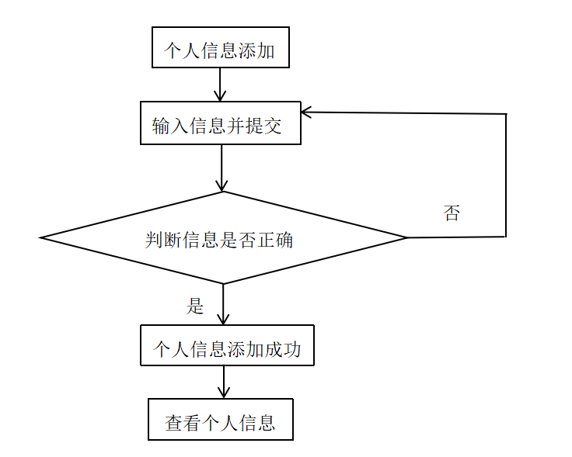
图3.4 个人信息添加流程图

3.3.3 校园卡挂失业务流程
用户在申请校园卡挂失时，只有通过管理员的审核才能办理相关业务，校园卡挂失业务流程图如图3.5所示。
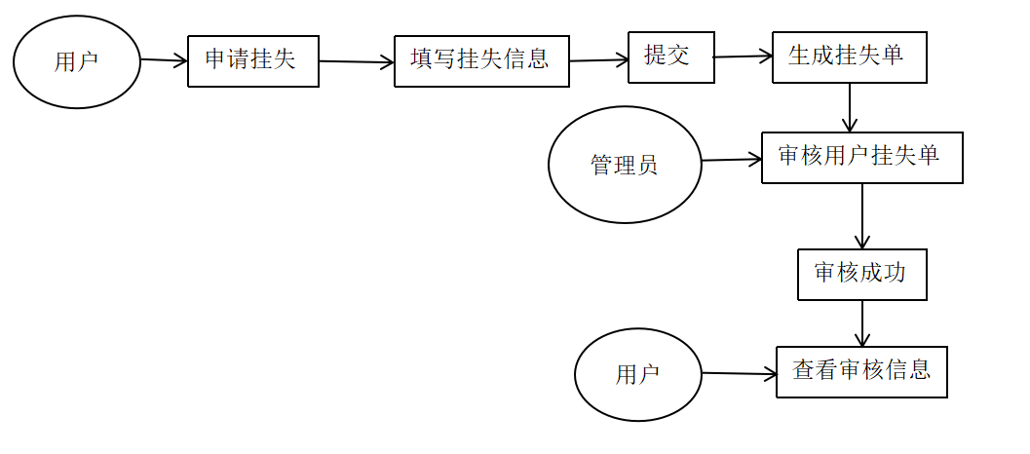
图3.5 校园卡挂失业务流程图

3.3.4 校园卡注销业务流程
用户在申请校园卡注销时，只有通过管理员的审核才能办理相关业务，校园卡注销业务流程图如图3.6所示。

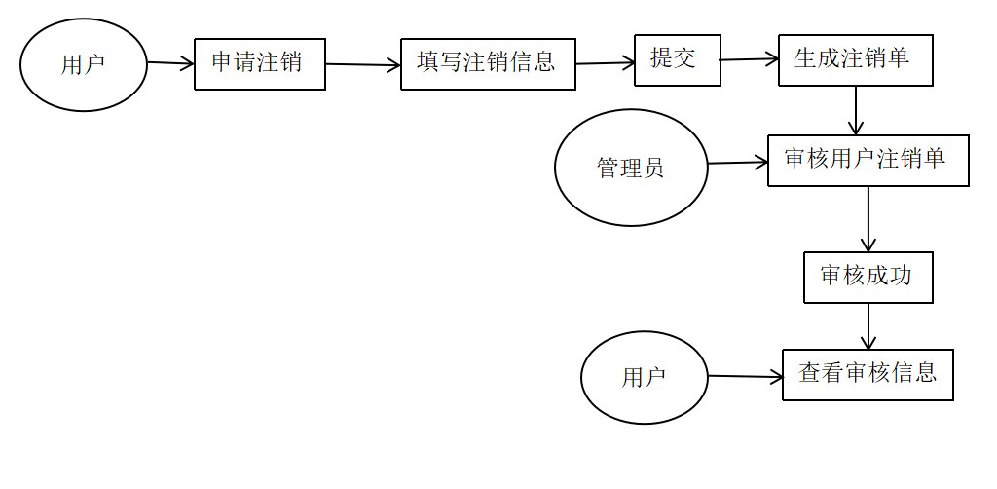
图3.6 校园卡注销业务流程图

第4章 系统设计

4.1 系统功能结构设计
系统设计主要目的是分析每个功能模块的需求，为每个功能模块定义具体的解决方案，然后对系统进行预先设计，来建立一个具体的系统结构。
本学生校园卡充值管理系统的功能结构图如图4.7所示。
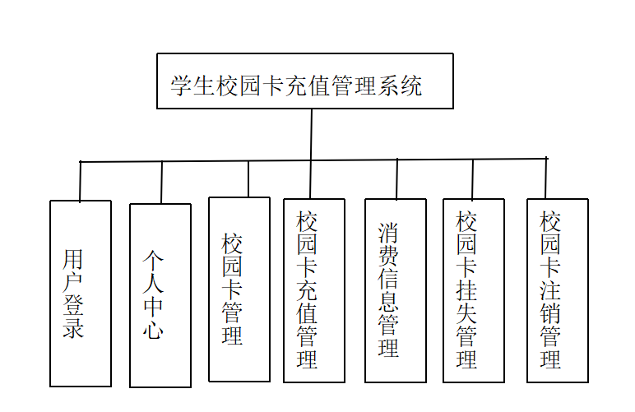
图4.7 功能结构图

4.2 数据库设计

4.2.1 数据库概念结构设计
学生校园卡充值管理系统涉及到的主要实体有用户、消费信息、校园卡、校园卡充值、校园卡挂失、校园卡解挂、校园卡注销以及学生，下面给出具体的实体属性以及实体联系的E-R图。
- 用户实体属性图，如图4.8所示：

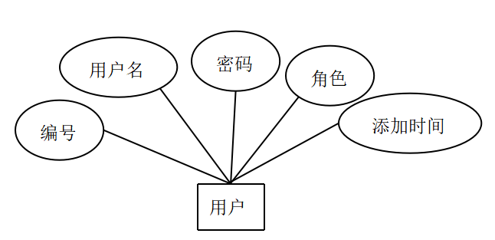
图4.8 用户实体属性图
（2）消费信息实体属性图，如图4.9所示：
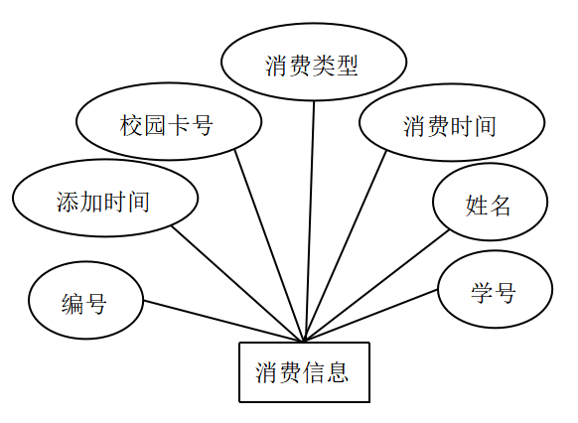
图4.9 消费信息实体属性图
（3）校园卡实体属性图，如图4.10所示：
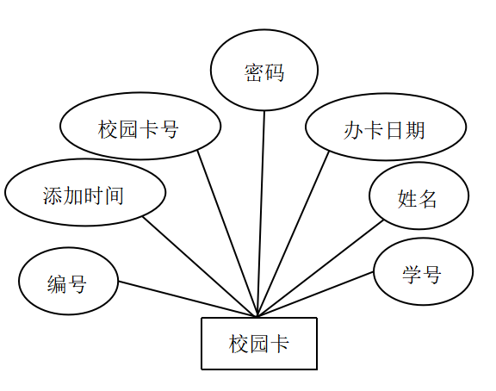
图4.10 校园卡实体属性图
- 校园卡充值实体属性图，如图4.11所示：

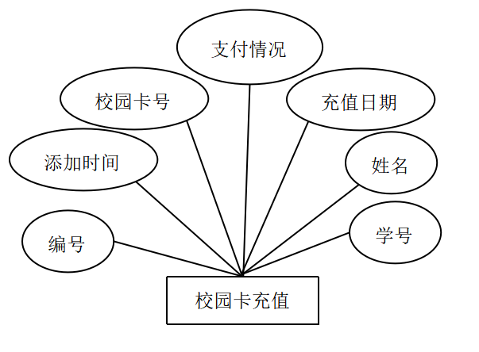
图4.11 校园卡充值实体属性图
- 校园卡挂失实体属性图，如图4.12所示：
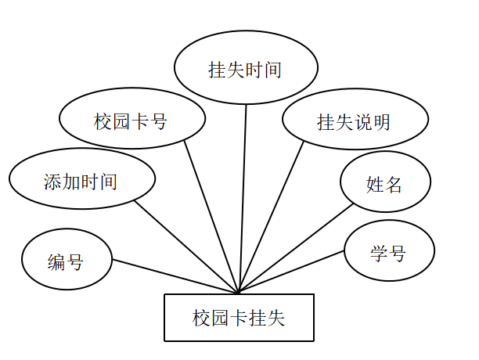
图4.12 校园卡挂失实体属性图
- 校园卡解挂实体属性图，如图4.13所示：
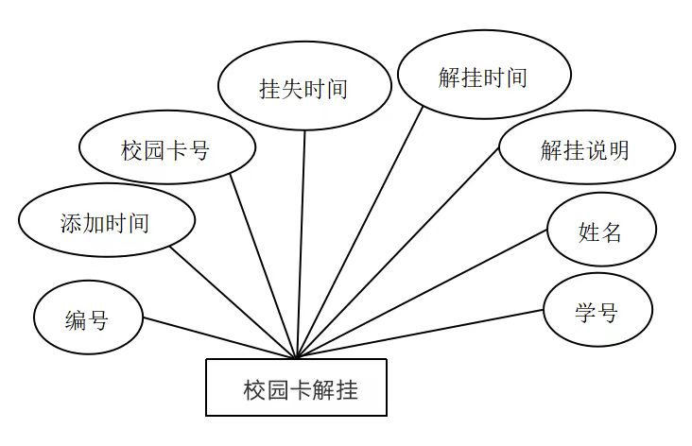
图4.13 校园卡解挂实体属性图
- 校园卡注销实体属性图，如图4.14所示：

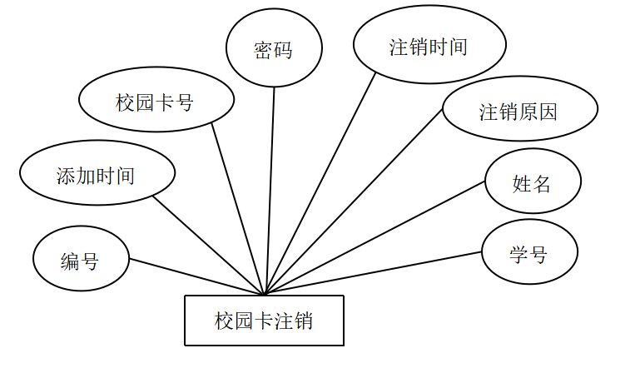
图4.14 校园卡注销实体属性图
- 学生实体属性图，如图4.15所示：
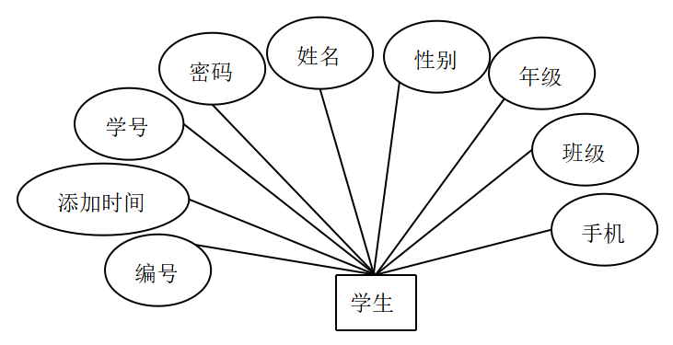
图4.15 学生实体属性图
（9）学生校园卡充值管理系统的实体关系图，如图4.16所示：
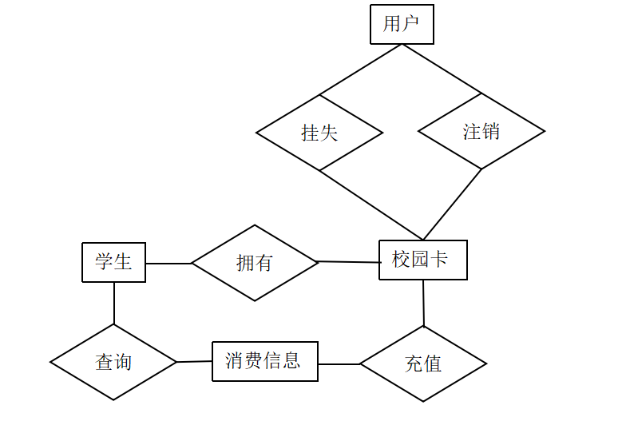
图4.16 实体关系图

4.2.2 数据库物理结构设计
学生校园卡充值管理系统使用一个Mysql数据库来存储数据。该数据库中用于学生校园卡充值管理系统的各个表的细节如下。
表4.1 用户表
名 | 类型 | 长度 | 是否为空 | 注释
id | int | 10 | NOT NULL | 编号
username | varchar | 100 | NOT NULL | 用户名
password | varchar | 100 | NOT NULL | 密码
role | varchar | 100 | NULL | 角色
addtime | timestamp | 8 | NOT NULL | 添加时间

表4.2 消费信息表
名 | 类型 | 长度 | 是否为空 | 注释
id | int | 10 | NOT NULL | 编号
addtime | timestamp | 8 | NOT NULL | 添加时间
xiaoyuankahao | varchar | 200 | NULL | 校园卡号
jine | int | 10 | NULL | 金额
xiaofeileixing | varchar | 200 | NULL | 消费类型
xiaofeishijian | date | 8 | NULL | 消费时间
xuehao | varchar | 200 | NULL | 学号
xingming | varchar | 200 | NULL | 姓名

表4.3 校园卡表
名 | 类型 | 长度 | 是否为空 | 注释
id | int | 10 | NOT NULL | 编号
addtime | timestamp | 8 | NOT NULL | 添加时间
mima | varchar | 200 | NULL | 密码
jine | int | 10 | NULL | 金额
bankariqi | date | 8 | NULL | 办卡日期

续表4.3 校园卡表
名 | 类型 | 长度 | 是否为空 | 注释
xuehao | varchar | 200 | NULL | 学号
xingming | varchar | 200 | NULL | 姓名

表4.4 校园卡充值表
名 | 类型 | 长度 | 是否为空 | 注释
id | Int | 10 | NOT NULL | 编号
addtime | timestamp | 8 | NOT NULL | 添加时间
xiaoyuankahao | varchar | 200 | NUL | 校园卡号
jine | int | 10 | NULL | 金额
chongzhiriqi | date | 8 | NULL | 充值日期
xuehao | varchar | 200 | NULL | 学号
xingming | varchar | 200 | NULL | 姓名
ispay | varchar | 200 | NULL | 是否支付

表4.5 校园卡挂失表
名 | 类型 | 长度 | 是否为空 | 注释
id | int | 10 | NOT NULL | 编号
addtime | timestamp | 8 | NOT NULL | 添加时间
xiaoyuankahao | varchar | 200 | NULL | 校园卡号
guashishijian | date | 8 | NULL | 挂失时间
guashishuoming | longtext | 200 | NULL | 挂失说明
xuehao | varchar | 200 | NULL | 学号
xingming | varchar | 200 | NULL | 姓名
sfsh | varchar | 200 | NULL | 是否审核
shhf | longtext | 100 | NULL | 审核回复

表4.6 校园卡解挂表
名 | 类型 | 长度 | 是否为空 | 注释
id | int | 10 | NOT NULL | 编号
addtime | timestamp | 8 | NOT NULL | 添加时间
xiaoyuankahao | varchar | 200 | NULL | 校园卡号
guashishijian | date | 8 | NULL | 挂失时间
jieguashijian | date | 8 | NULL | 解挂时间
jieguashuoming | longtext | 200 | NULL | 解挂说明
xuehao | varchar | 200 | NULL | 学号
xingming | varchar | 200 | NULL | 姓名
sfsh | varchar | 200 | NULL | 是否审核
shhf | longtext | 100 | NULL | 审核回复

表4.7 校园卡注销表
名 | 类型 | 长度 | 是否为空 | 注释
id | int | 10 | NOT NULL | 编号
addtime | timestamp | 8 | NOT NULL | 添加时间
xiaoyuankahao | varchar | 200 | NULL | 校园卡号
mima | varchar | 200 | NULL | 密码
zhuxiaoshijian | date | 8 | NULL | 注销时间
zhuxiaoyuanyin | longtext | 200 | NULL | 注销原因
xuehao | varchar | 200 | NULL | 学号
xingming | varchar | 200 | NULL | 姓名
sfsh | varchar | 200 | NULL | 是否审核
shhf | longtext | 100 | NULL | 审核回复

表4.8 学生表
名 | 类型 | 长度 | 是否为空 | 注释
id | int | 10 | NOT NULL | 编号
addtime | timestamp | 8 | NOT NULL | 添加时间
xuehao | varchar | 200 | NOTNULL | 学号
xingbie | varchar | 200 | NULL | 性别
nianji | varchar | 200 | NULL | 年级
banji | varchar | 200 | NULL | 班级
shouji | varchar | 200 | NULL | 手机
xingming | varchar | 200 | NOT NULL | 姓名

第5章 系统实现

5.1 注册登录
用户在注册界面输入自己的相关信息，然后点击“注册”按钮。如果显示注册成功，说明可以完成注册过程，系统注册界面如图5.17所示。
用户在登录界面，输入有效的用户名和密码，选择管理员和学生角色，点击“登录”按钮，然后用户就会被带到相关主界面，系统登录界面如图5.18所示。
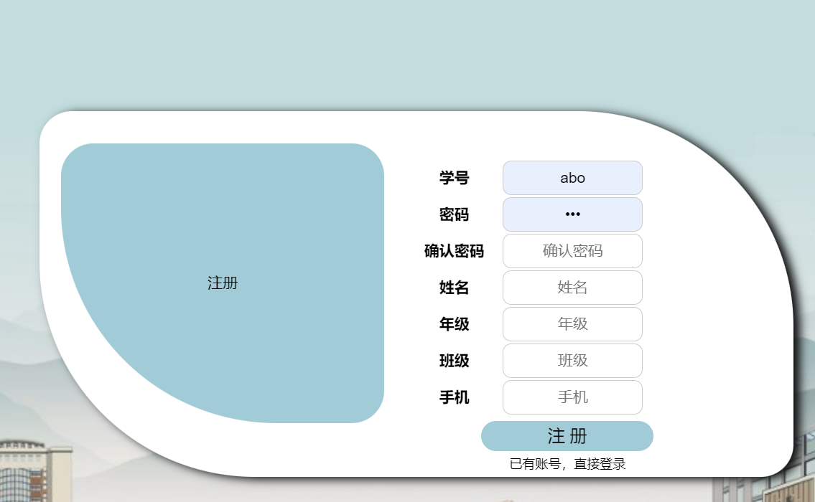
图5.17 系统注册界面
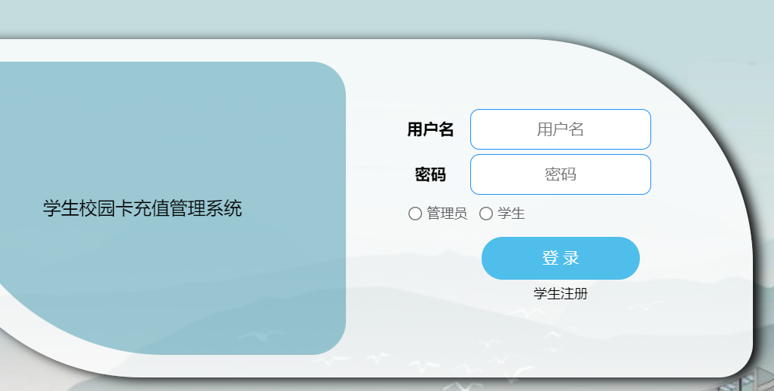
图5.18 系统登录界面
注册登录主要代码的实现，如下：
function validform() {
return $("#registerForm").validate({
rules: {
mima: {
required: true,},
xingming: {
required: true,},
xingbie: {
},nianji: {
},banji: {
},shouji: {
isPhone: true,},},
messages: {
mima: {
required: "密码不能为空",
},xingming: {
required: "姓名不能为空",
},xingbie: {
},nianji: {
},banji: {
},shouji: {
},}}).form();}
function submit() {
if(validform() ==true){
let data = {};
let value = $('#registerForm').serializeArray();
$.each(value, function (index, item) {
data[item.name] = item.value;
});
if(data.mima!=data.mima2) {
alert("两次密码输入不一致");
return;
}let json = JSON.stringify(data);
//console.log('json : ',json);
以上内容仅为本文档的试下载部分，为可阅读页数的一半内容。如要下载或阅读全文，请访问：https://d.book118.com/698057121136006047

